1. 使用继电器针脚，棕白线为公共线，橙白线为常开线，黑白线为常闭；（如果想接报警器的话，可将报警灯的公共线接棕白线，警报器的线接橙白线，这样的话平时没读标签的时候报警器就不响，一但读到标签后读写器就会出发报警器叫）；
2. 在模式设置里面勾选 继电器 ，并在后面的空格里输入时间（比如如果想让报警器读到标签后叫五秒，那个空格里就填5）
3. 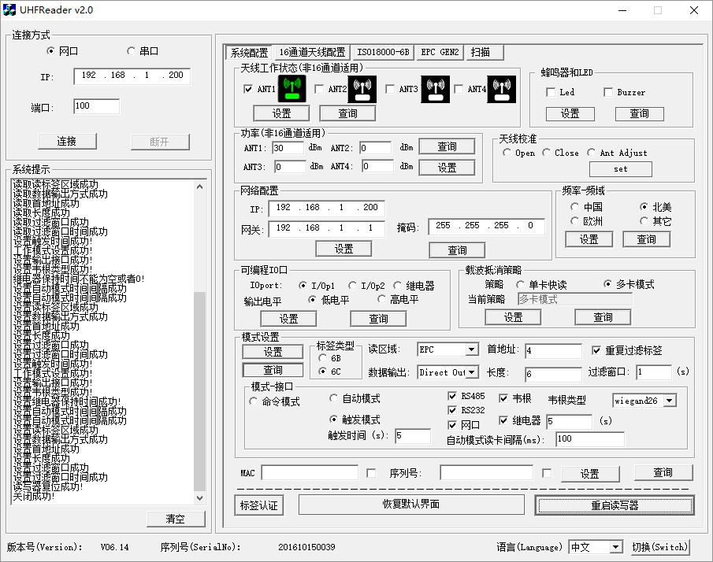

然后点 模式设置里面的设置，然后点重启读写器就可以了